Республиканский конкурс «Лучший педагог по обучению основам безопасного поведения на дорогах»

Методическая разработка
настольной игры-рассуждения «ПДД в Замелекесье»

Номинация
«Лучший руководитель отряда юных инспекторов движения»

Целевая аудитория:
младший школьный возраст (7–11 лет)
старший дошкольный (6–7 лет)

Автор-составитель: Валиуллина Лилия Ахатовна,
учитель начальных классов, МБОУ «Начальная школа №39»

2026 год
Пояснительная записка
Актуальность:
Микрорайон Замелекесье города Набережные Челны характеризуется высокой плотностью молодого населения (около 50 000 человек, преимущественно семьи с детьми) и активным развитием дорожной сети. Ежедневно тысячи детей пересекают проезжие части, внутриквартальные проезды и пешеходные переходы по пути в образовательные учреждения.
Анализ ситуации показывает, что традиционные методы обучения (лекции, беседы, просмотр мультфильмов) формируют у детей преимущественно теоретические знания, но не гарантируют выработки устойчивых практических навыков безопасного поведения в динамичной городской среде. В связи с этим возникает необходимость внедрения инновационных, интерактивных форм обучения, способных моделировать реальные дорожные ситуации в безопасной игровой обстановке.

Целевая аудитория:
Методическая разработка ориентирована на обучающихся младшего школьного возраста (7–11 лет), а также старших дошкольников (6–7 лет) в рамках подготовки к школе.
Возрастные особенности: преобладание наглядно-образного мышления над абстрактно-логическим, высокая эмоциональная вовлеченность в игру, подражательность, недостаточно развитое поле зрения и неспособность точно оценивать скорость и расстояние до транспортного средства.

Роль и место в системе работы:
Разработка является частью системы работы по профилактике детского дорожно-транспортного травматизма (ДДТТ) в образовательном учреждении. Она интегрируется с учебными дисциплинами «Окружающий мир» (раздел «Безопасность жизнедеятельности»), «Технология» (создание макетов) и внеурочной деятельностью («Юные инспекторы движения»). Мероприятие может проводиться как в рамках классного часа, так и в семейном формате, объединяя усилия педагогов и родителей.

Цель:
Создание условий для формирования у детей устойчивых навыков безопасного поведения в условиях городской среды микрорайона Замелекесье посредством настольной игры-рассуждения.

Задачи:
1. Закрепить знания о правилах дорожного движения (ПДД), дорожных знаках и безопасных маршрутах (дом-школа-дом).
2. Развивать умение анализировать дорожные ситуации, прогнозировать опасность и аргументировать свои действия (рассуждение вслух).
3. Воспитывать дисциплинированность, ответственность за свою жизнь и здоровье, уважение к участникам дорожного движения.

Планируемые результаты:
· Личностные: формирование мотивации к безопасному поведению; осознание ценности жизни и здоровья.
·Метапредметные: развитие критического мышления, коммуникативных навыков (умение доказывать свою точку зрения), навыков саморефлексии.
· Предметные: знание основных дорожных знаков микрорайона, правил перехода проезжей части, сигналов светофора; умение применять эти знания в игровой (моделируемой) ситуации.

Форма проведения:
Групповая игровая деятельность (настольная игра-путешествие с элементами соревнования).
Обоснование выбора: игровая форма снимает психологическое напряжение, свойственное прямому обучению правилам безопасности; соревновательный элемент повышает мотивацию; необходимость рассуждения вслух превращает игру в инструмент диагностики знаний ребенка.

Педагогические технологии:
· Игровые технологии (геймификация): сюжет путешествия зверят, система заданий, соревнование.
· Технология проблемного обучения: решение кейсов («Дорожная ситуация»).
· Личностно-ориентированный подход: свободный выбор фишки, вариативность ответов при рассуждении.
Методы: метод моделирования (карта района), метод рассуждения (обязательное проговаривание действий), метод демонстрации, метод практической работы.

Ресурсы
· Кадровые: классный руководитель, руководитель отряда ЮИД, воспитатель, родители (в роли ведущих или наблюдателей).
· Материально-технические: игровой комплект «ПДД в Замелекесье» (игровое поле, фишки, кубик, карточки с заданиями), стираемый фломастер.
· Методические: данная методическая разработка, методическое пособие к игре.
· Информационные: реальная карта микрорайона Замелекесье (21-й комплекс), карточки с участием мультяшных героев.

Рекомендации по использованию
Методическая разработка может быть использована педагогами начальных классов, воспитателями групп продленного дня, педагогами-организаторами ОБЖ, а также родителями в условиях семейного досуга. Рекомендуется проводить игру после предварительного изучения знаков ПДД, чтобы игра служила инструментом закрепления и отработки навыков, а не первичного знакомства с правилами.

Описание хода проведения мероприятия
Организационный этап (5 минут)
Педагог приветствует участников, сообщает тему мероприятия. Для создания эмоционального настроя можно предложить детям вспомнить, по каким улицам они идут в школу, какие светофоры и знаки встречают по пути. Затем ведущий представляет игровой набор, обращая внимание, что поле — это настоящая карта их района, 21-го комплекса.

Основной этап (25–30 минут)
1. Подготовка к игре: Участники (4–6 человек) выбирают фишки-зверят и ставят их на стартовые «домики». Ведущий перемешивает колоды карточек («Знатоки ПДД», «Дорожная ситуация», «Загадки» и др.) и раскладывает их на столе.
2. Объяснение правил: Ведущий акцентирует внимание на ключевом правиле: «Если выпало задание, нужно не просто ответить, а объяснить свой ответ вслух. Например: “Я считаю, что этот знак означает “Пешеходный переход”, потому что на нем нарисован человек, идущий по зебре, и в этом месте нужно переходить дорогу только так”.»
3. Игровой процесс:
· Игроки по очереди бросают кубик и двигают фишки.
· При попадании на специальную клетку игрок берет карточку из соответствующей колоды.
· Пример задания из колоды «Дорожная ситуация»: «Ты вышел из автобуса на остановке возле школы №39. Тебе нужно перейти на другую сторону улицы. Как ты поступишь?» Ребенок рассуждает: «Нужно дождаться, когда автобус уедет, подойти к пешеходному переходу, убедиться, что все машины остановились, и только тогда переходить. Обходить автобус ни спереди, ни сзади нельзя — это опасно».
· При выполнении задания «Строение велосипеда» ребенок подходит к полю с изображением, отыскивает руль, педали, тормоза, звонок и отмечает их фломастером.
· В случае неправильного ответа или отсутствия рассуждения, игрок либо пропускает ход, либо возвращается на предыдущую позицию (это оговаривается в методичке).

Физкультминутка (3 минуты):
Если игра затягивается, между ходами можно провести игру на внимание «Сигналы светофора» (красный — стоим, желтый — хлопаем, зеленый — шагаем на месте). Но перед началом, напомнить детям о том, что три сигнала светофора - для автомобилей. Ведущий начинает называть команды с каждым разом всё быстрее и быстрее.

Заключительный этап (5–7 минут)
Подведение итогов. Побеждает тот, кто первым добрался до школы, но также ведущий отмечает самых «рассуждающих» игроков. Проводится рефлексия: «Что было самым сложным? Какое правило показалось новым? Где в реальной жизни вы сможете применить эти знания?».

Методические советы по организации и подведению итогов
1. Роль ведущего: Взрослый выступает не в роли «экзаменатора», а в роли «наставника» и «арбитра». Он должен поощрять развернутые ответы. Если ребенок затрудняется, ведущий задает наводящие вопросы: «А что ты видишь на дороге?», «Как ты думаешь, водитель тебя видит?».
2. Адаптация: Для детей 6–7 лет можно упростить правила, убрав некоторые сложные карточки («Дорожная аптечка») или разрешив коллективное обсуждение. Для детей 10–11 лет можно ввести штрафные очки за нарушение ПДД на игровом поле.
3. Диагностическая функция: Во время игры педагог ведет «лист наблюдения», отмечая, какие типы заданий вызывают у конкретного ребенка трудности (знаки, поведение на остановке, оценка скорости). Эти данные используются для индивидуальной работы в дальнейшем.
4. Работа с родителями: Перед проведением игры рекомендуется пригласить родителей в качестве зрителей или со-ведущих. После игры провести с ними краткий инструктаж о важности личного примера, раздать памятки с правилами перевозки детей и безопасными маршрутами.

Цифровой след и результативность реализации
Для оценки эффективности методической разработки планируется сбор цифровых данных и подтверждение результативности:
1. Диагностика знаний:
· Проведение входного (до начала использования игры) и итогового (через 1 месяц регулярных игр) тестирования среди участников.
· Критерии: Уровень знаний дорожных знаков (%), умение правильно описать алгоритм перехода дороги (%), способность аргументировать свой ответ (по 5-балльной шкале).
· Ожидаемый цифровой след: Повышение среднего балла тестирования на 25–30%.
2. Мониторинг происшествий:
· Запрос статистики в ОГИБДД УМВД России по г. Набережные Челны по микрорайону Замелекесье.
· Ожидаемый результат: Снижение количества ДТП с участием несовершеннолетних, проживающих в 21-м комплексе, где проводилась апробация игры (отсроченный результат за 1-2 года).
3. Анализ вовлеченности:
· Сбор информации о количестве проведенных игровых сессий в рамках класса/группы.
· Количество участников (охват детей).
· Создание фото- и видеоотчета о проведенных мероприятиях, размещение на официальном сайте школы (в разделе «Воспитательная работа » Электронное образование Республики Татарстан) и в социальных сетях (VK Отряды ЮИД МБОУ «Начальная школа №39», МБОУ «Начальная школа №39», Набережные Челны ) с хештегами.
4. Обратная связь:
- Отзывы родителей, детей об игре (Приложение 3)

Данные о результативности будут оформлены в виде аналитической справки по итогам учебного года и могут служить доказательной базой для тиражирования данной методической разработки в других образовательных учреждениях города.

Список использованной литературы
1. Правила дорожного движения Российской Федерации (актуальная редакция).
2. Абрамова, С.В. «Профилактика детского дорожно-транспортного травматизма в начальной школе». — М.: Учитель, 2021.
3. Козловская, Е.А. «Детский дорожно-транспортный травматизм: причины и методы профилактики». — М.: Дрофа, 2019.
4. Сборник методических материалов по обучению детей ПДД. / Под ред. В.Н. Кирьянова. — М.: Третий Рим, 2020.
5. Интернет-ресурсы: Официальный портал органов местного самоуправления г. Набережные Челны (раздел «Безопасность»), материалы газеты «Челнинские известия» по проблематике ДТП.

Приложение 1
Методичка к игре «ПДД в Замелекесье
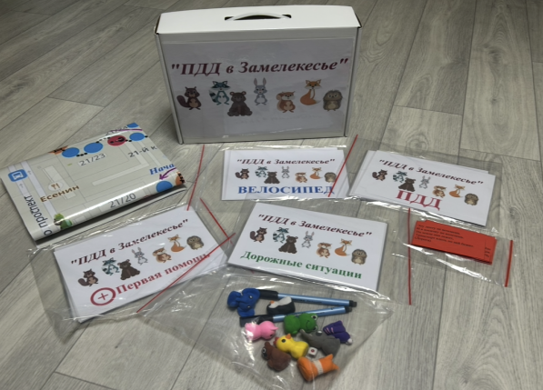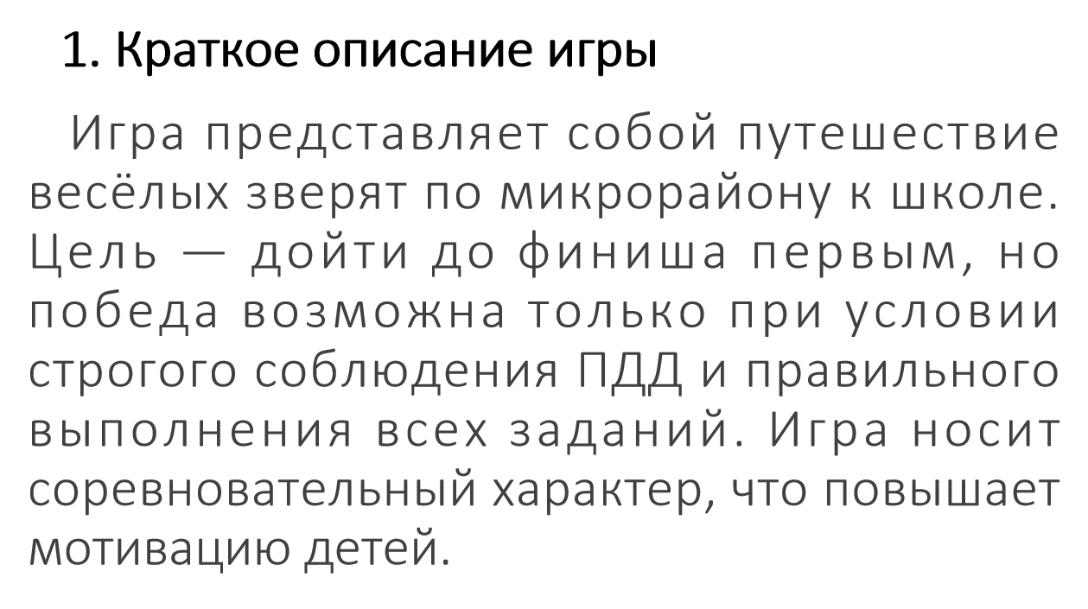
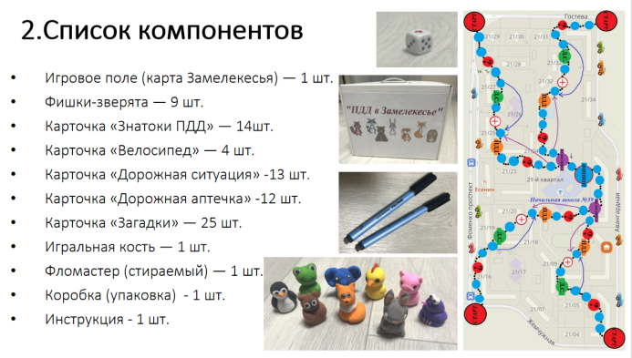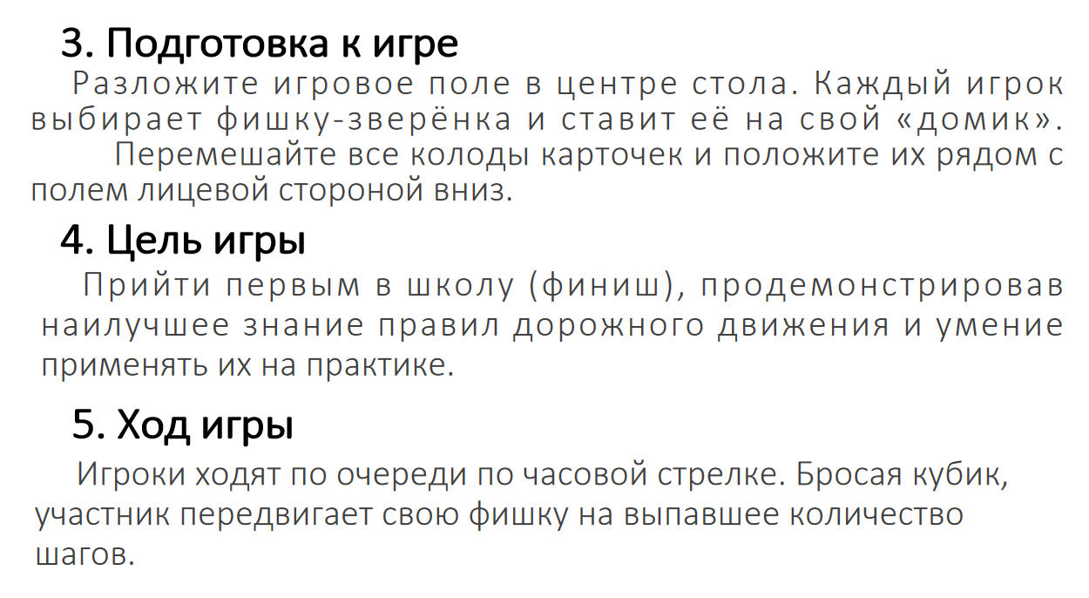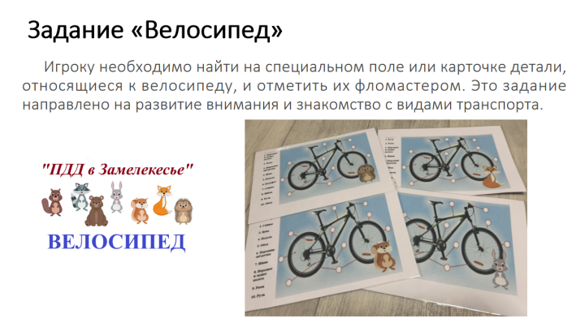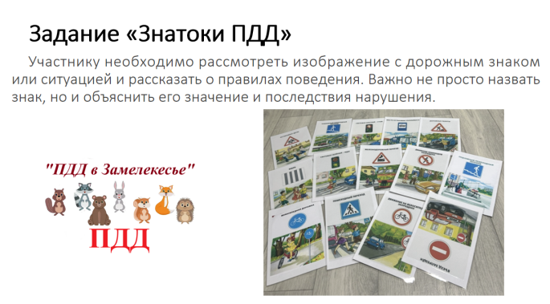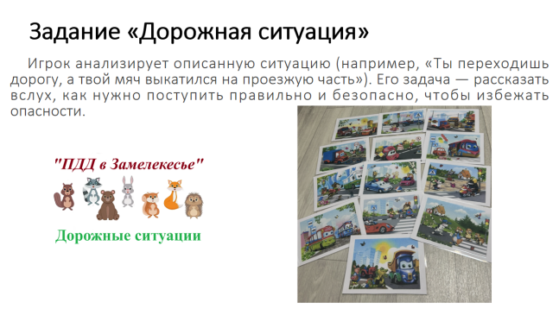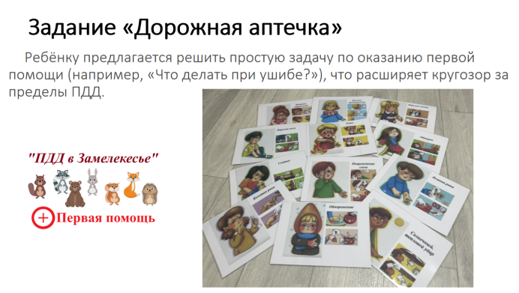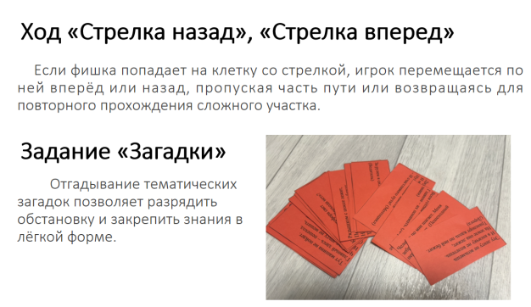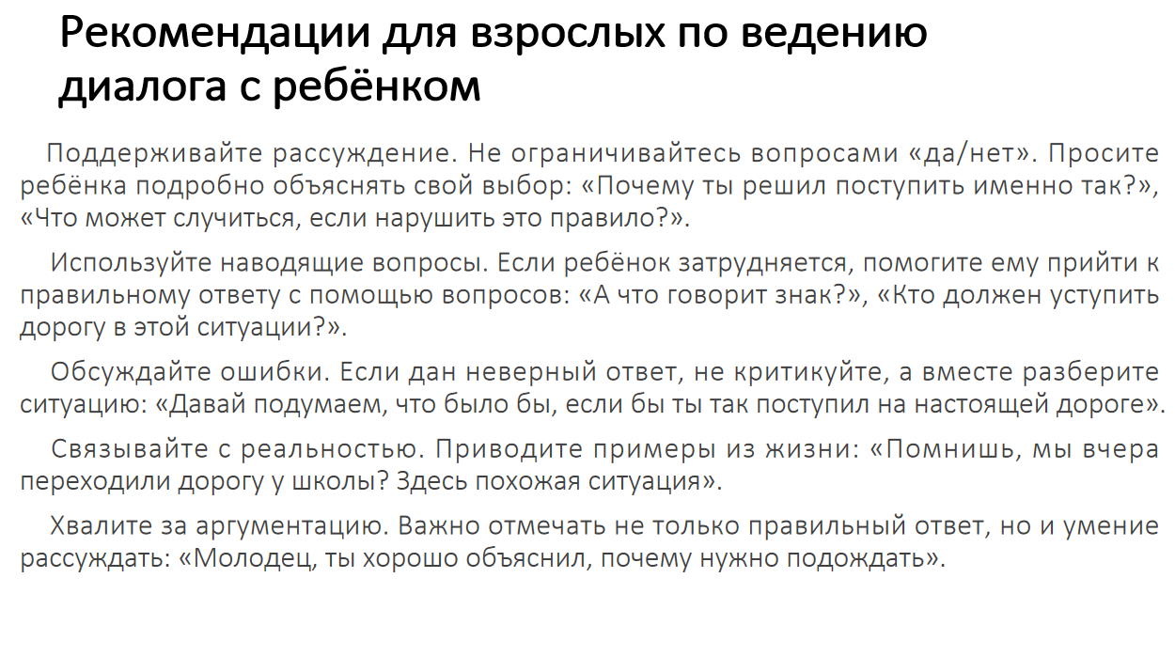

Приложение 2
Применение игры в практике
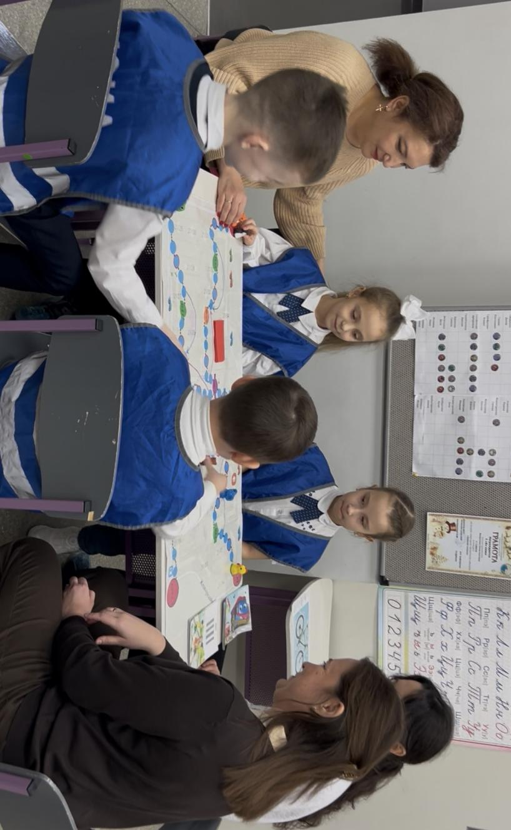

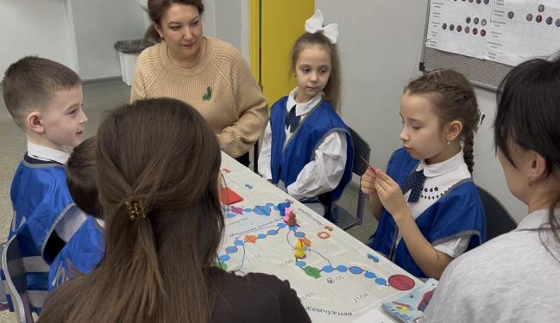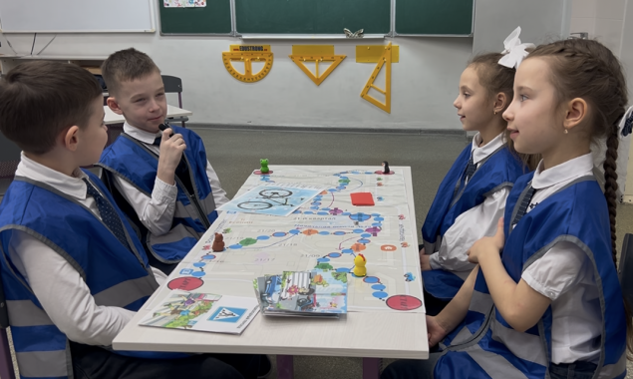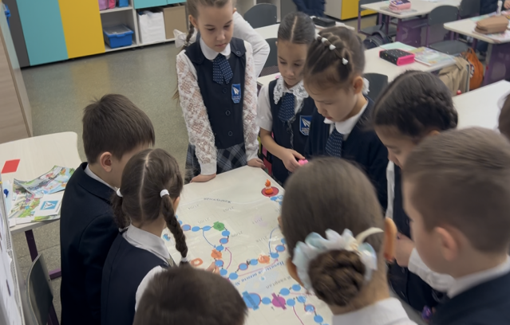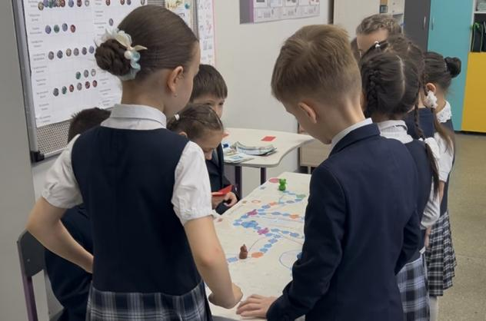

Приложение 3
Отзывы родителей
